ТЕСТ 7 класс
Тема: Опасные и экстремальные ситуации социального характера и безопасность человека.

- От чего люди чаще всего травмируются и гибнут?
а) от огня и пожара;
б)от паники и давки;
в) от взрыва и обрушений.

2. Что обозначает слово «террор»?
а) насилие;
б) страх;
в) убийство.

- Применение преступными элементами или группами неограниченного насилия против населения, государственных деятелей или органов власти в целях их устрашения или для достижения своих антизаконных целей и интересов это - ….
а) диверсия;
б) терроризм;
в) покушение.

- Укажите действия при обнаружении предмета, похожего на взрывное устройство:

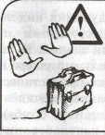

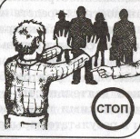
- ___________________________________________________

2.________________________________________________
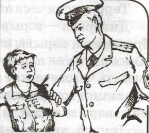

3.__________________________________________________

- Укажите действия при угрозе взрыва:

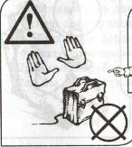

1.______________________________________________________

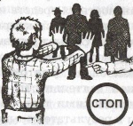

2.________________________________________________________

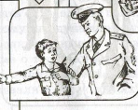

3.________________________________________________________

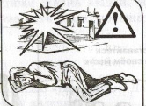

4.______________________________________________________

- Укажите действия при взрыве рядом с вашим домом:

1._______________________________________________________

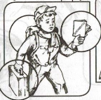

2._________________________________________________________

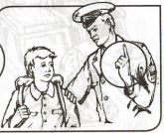

3._______________________________________________________

- Укажите действия при взрыве рядом с вашим домом:
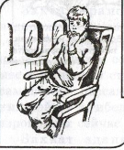

1._____________________________________________________________

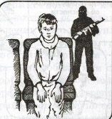

2.__________________________________________________________

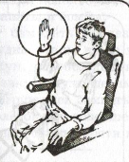

3.__________________________________________________________

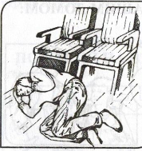

4.________________________________________________________

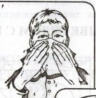

5._____________________________________________________

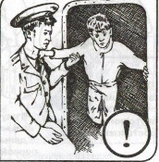

6.___________________________________________________

- Выберите виды терроризма:
а) арест;
б) покушение;
в) похищение;
г) воровство;
д) захват здания,
е) окружение здания.

